VOOR DIRECTE PUBLICATIE

Ga voor snelheid met de nieuwe ad31 (Beyonder) van adidas Sport eyewear

– Elegant design en ingetogen functionaliteit, perfect op maat van vrouwelijke lopers –

– De lichtgewicht ad31 slaat een brug tussen vorm en functie –

– Stabiele pasvorm tijdens het sporten en comfortabel bij dagelijks gebruik dankzij aanpasbare neuspads en grip op de binnenkant van de veren –

– Kies uit een assortiment glazen voor elk type weer en elke situatie –

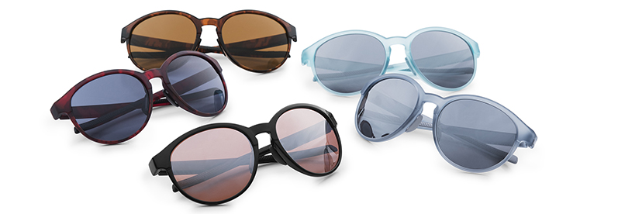
Linz, 1 juni 2017: adidas Sport eyewear onthult de nieuwe ad31, die mode en sport combineert in één bril. De gestroomlijnde ad31 volgt de unieke contouren van het vrouwenhoofd en daagt de sportheldin in u uit om nieuwe gebieden te verkennen en haar eigen weg te zoeken, op elk moment en elke plek.

Draag enkel wat echt nodig is. Met zijn minimalistische design en bijna gewichtloze, onbreekbare montuur heeft deze bril geen negatieve invloed op uw sportieve levensstijl en maakt hij uw look stijlvol af. Met de aanpasbare neuspads en antislip op de binnenkant van de veren, zorgt de ad31 voor een zeer stabiele pasvorm. Hoe snel u ook rent, uzelf een weg baant door de stadsjungle of over die omgevallen boomstronk op uw favoriete bospad springt.

Voortaan straalt u altijd en in alle weersomstandigheden uw persoonlijkheid uit, zowel tijdens het sporten als op elk ander moment. Een uitgebreid assortiment aan glazen die contrastverhogend zijn, die oogvermoeidheid tegengaan of zelfs glazen die in een paar seconden tijd veranderen van kristalhelder naar een donker getint glas vindt u in het assortiment van de Beyonder. Ze zijn klaar voor (buiten)actie, precies wanneer u ze nodig hebt – zelfs 's nachts.

Match uw montuurkleur met uw outfit, maak indruk op het parcours of in uw favoriete koffiebar en geniet van een perfect zicht in alle omstandigheden.
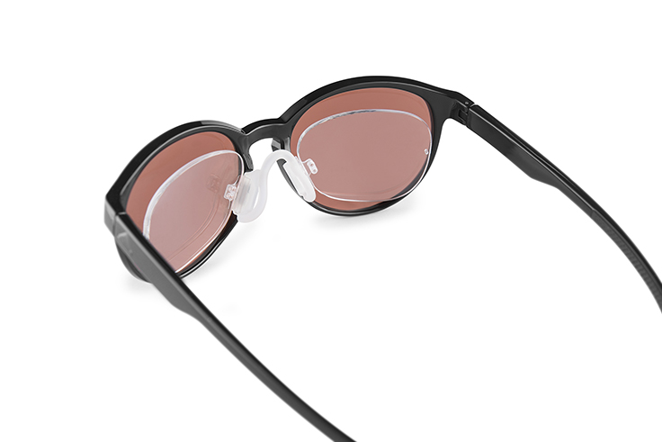
Het montuur van de ad31 is compatibel met glazen op sterkte. Die kunt u meteen in het montuur laten monteren of via een clip-in systeem plaatsen achter de glazen. Zo spelen deze brillen met gemak in op het gezichtsvermogen van elke drager.

De nieuwe ad31 van adidas Sport eyewear is vanaf augustus 2017 verkrijgbaar in diverse kleuren- en glazencombinaties. De prijzen beginnen vanaf € 99.

Surf voor meer informatie naar adidassporteyewear.com of laat van u horen op facebook.com/asporteyewear of op Instagram (@asporteyewear).

- EINDE -

-----------------
Over de adidas Group
De adidas Group is een wereldwijd toonaangevende fabrikant van diverse sportartikelen zoals schoenen, kleding en hardware voor sport en lifestyle. De belangrijkste merken zijn adidas, Reebok, TaylorMade en Reebok-CCM Hockey. Het hoofdkantoor is gevestigd in Herzogenaurach (Duitsland). De adidas Group heeft wereldwijd meer dan 53.000 werknemers.

FACEBOOK: https://www.facebook.com/asporteyewear
TWITTER: twitter.com/adidaseyewear (@adidaseyewear)
INSTAGRAM: www.instagram.com/aSporteyewear
Niet voor publicatie, neem voor meer informatie, interviewverzoeken en rechtenvrij beeld contact op met Media Mania,:
Dorien van der Brempt
Kipdorp 23, 2000 Antwerpen,
T +32 (0) 3 213 07 45
E Laura@mediamania.be
Algemene informatie via: Silhouette Benelux:
Sandra van Renterghem
PR and Marketing Manager
Desguinlei 6, 2018 Antwerpen,
T+32 (0) 3 248 24 50,
M +32 (0) 477 27 96 38 en
E s.vanrenterghem@be.silhouette.com

